İndüksiyon akımı - Ders Not Kâğıdı

11.2.4. Manyetizma ve Elektromanyetik İndüklenme
11.2.4.6. Manyetik akı kavramını açıklar.
Manyetik akının matematiksel modeli verilir.
11.2.4.7. İndüksiyon akımını oluşturan sebeplere ilişkin çıkarım yapar.
Çıkarımların deney veya simülasyonlardan yararlanılarak yapılması ve indüksiyon akımının matematiksel modelinin çıkarılması sağlanır.
11.2.4.8. Manyetik akı ve indüksiyon akımı ile ilgili hesaplamalar yapar.

Elektriği nasıl üretiriz?

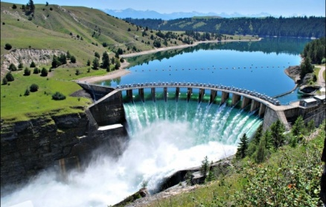
…………

Manyetik Akı

- Belirli bir yüzeyi dik kesen …………….. alan büyüklüğüdür.
- ………………. manyetik alanın büyüklüğü ile manyetik alana dik bir yüzey alanın büyüklüğünün çarpımı ile bulunur

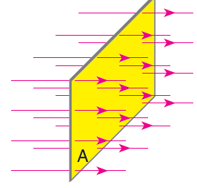
B
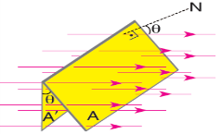
B

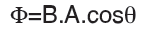
- Manyetik akının birimi T.m² ya da …… dir

Manyetik akıyı nasıl arttırabilirim?

    - Manyetik alanın büyüklüğünü …………….

    - Manyetik alanın geçtiği yüzey alanını …….

    - Yüzey normali ile manyetik alan arasındaki açıyı ….⁰ ye kadar azaltarak

Örnek:
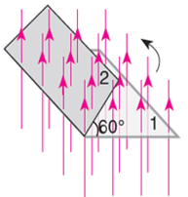
Çerçeve, 1 konumundan 2 konumuna getirildiğinde manyetik akı nasıl değişir?

Örnek:
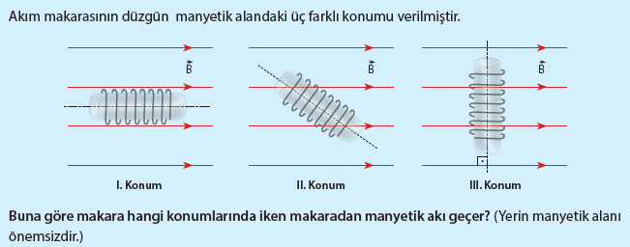

İndüksiyon Akımı
- Elektriksel enerji sağlayan cihazlara ……………………………………….. denir.
- Birim yükün devreyi bir defa dolanması için gerekli enerji ……………………………….. olarak tanımlanır.
- Manyetik akı değişimi ile oluşan akıma indüksiyon akımı, oluşan elektromotor kuvvete de ………………………………….. denir.

Ampermetrede gösterilen akımı nasıl arttırabilirim?
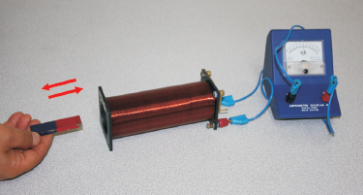
1. Mıknatıs ile akım makarasının birbirlerine göre hızlarını …………
2. Akım makarasının sarım sayısını ………..
3. Manyetik alanın büyüklüğünü ……………
4. Akım makarasının yüzey normali ile manyetik alan arasındaki açıyı …⁰ ye kadar …………..
5. Bu devrede elektrik akımının oluşmasını sağlayan manyetik akı ………..dir.
- Akımın büyüklüğünü ise manyetik akının değişim ……………. belirler.
- Bu akıma ……………….. akımı denir.

Oluşan akımın yönü nedir?

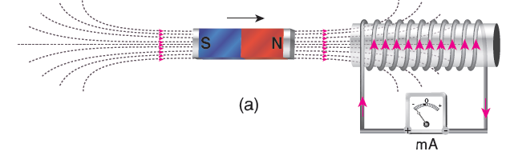
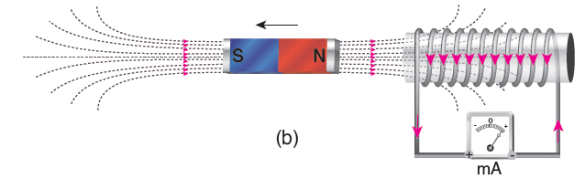

- İndüksiyon akımı, her zaman çemberde oluşan manyetik akıyı ……………………. tutacak şekilde yönlenir.

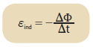

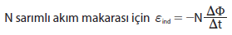

Örnek:
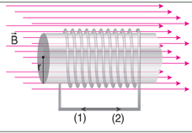
Şekildeki gibi bir akım makarası kendi düzlemine dik düzgün bir manyetik alanın etkisindedir. Manyetik alan büyüklüğü 0,5 saniyede 0,6 T dan 0’a düşerse akım makarasının üzerinden geçen akımın yönü nedir?

Örnek:
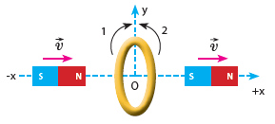
Akım hangi yönde oluşur?
- Mıknatıs halkanın yanında dururken;

- Mıknatıs halkaya yaklaşırken;

- Mıknatıs halkadan uzaklaşırken;

- Yukarıdaki üç şıkkı 2V hızıyla yaparsa

Örnek:
Akım hangi yönde oluşur?
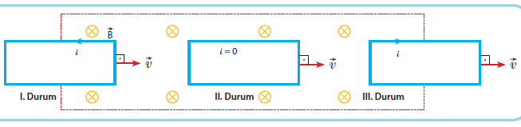

İndüksiyon Akımı Oluşur Mu?
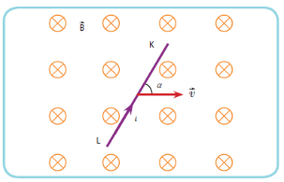
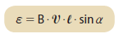

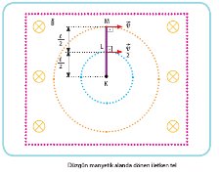

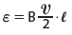

Üniversite Giriş Sınavında Çıkmış Sorular

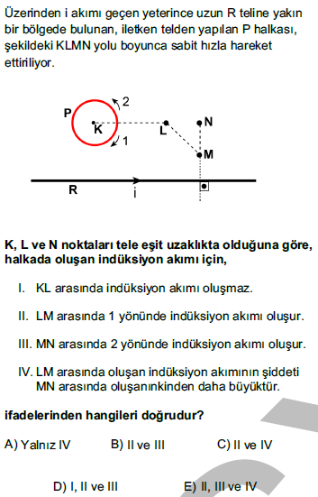
LYS2015

